Наводим порядок у себя дома

По инициативе Общественной палаты Златоустовского городского округа при поддержке Территориального отдела машиностроительного района и в связи с поступающими многочисленными обращениями жителей района, было принято решение навести порядок на прилегающей территории детского сада № 72.
21 апреля 2016 года членами Общественной палаты была проведена уборка территории: собрано более 15 мешков мусора. По завершении субботника осталось много срезанных деревьев и крупногабаритных бытовых отходов для вывоза - на данный вид работ потребуется спецтехника.
По предварительной договоренности с Территориальным отделом района машзавода по вывозу спецтехникой объёмного мусора - Общественная палата готова выйти на повторную уборку данной территории.
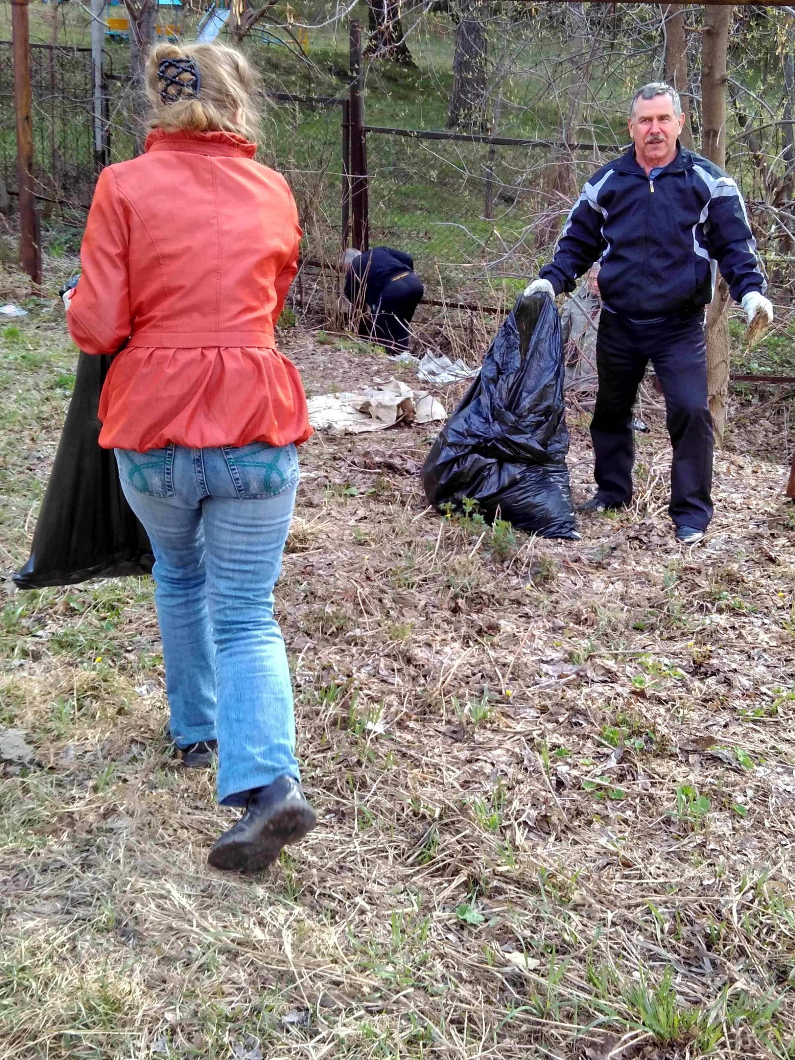
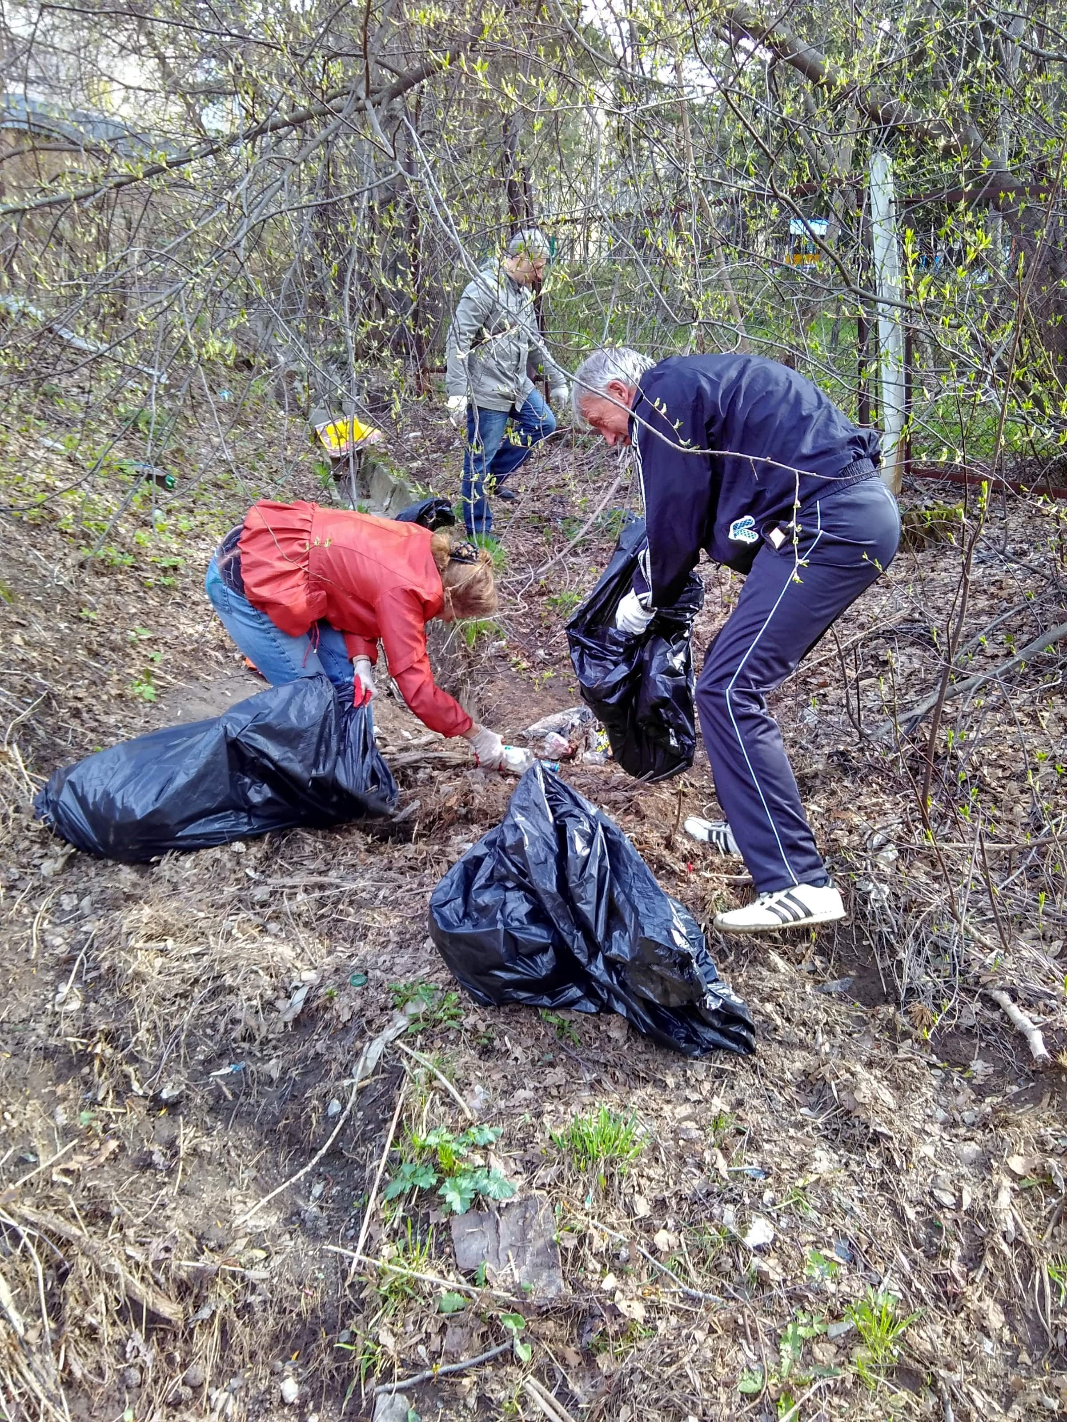
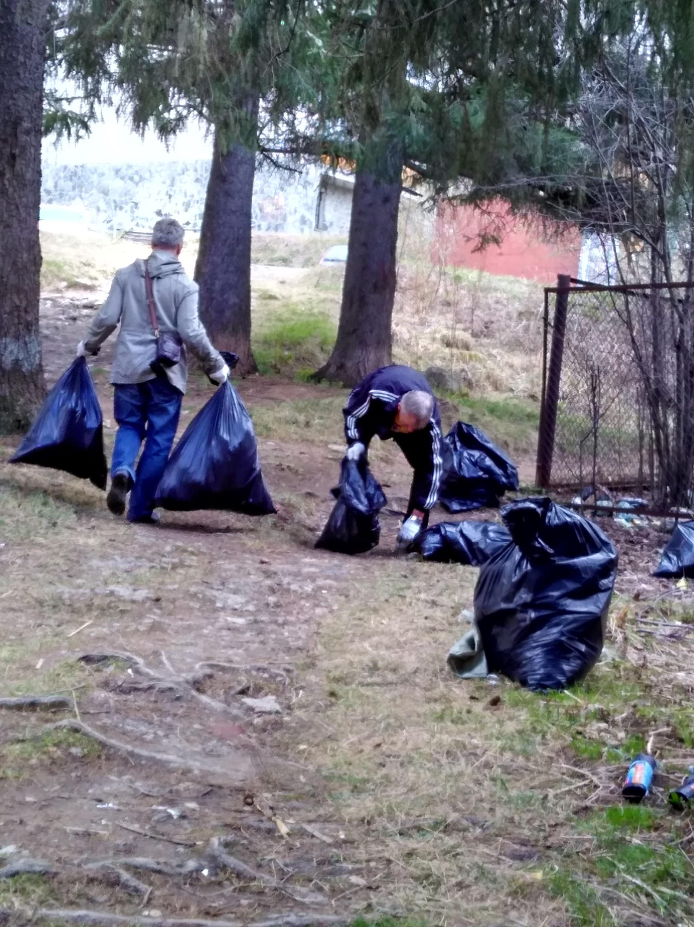
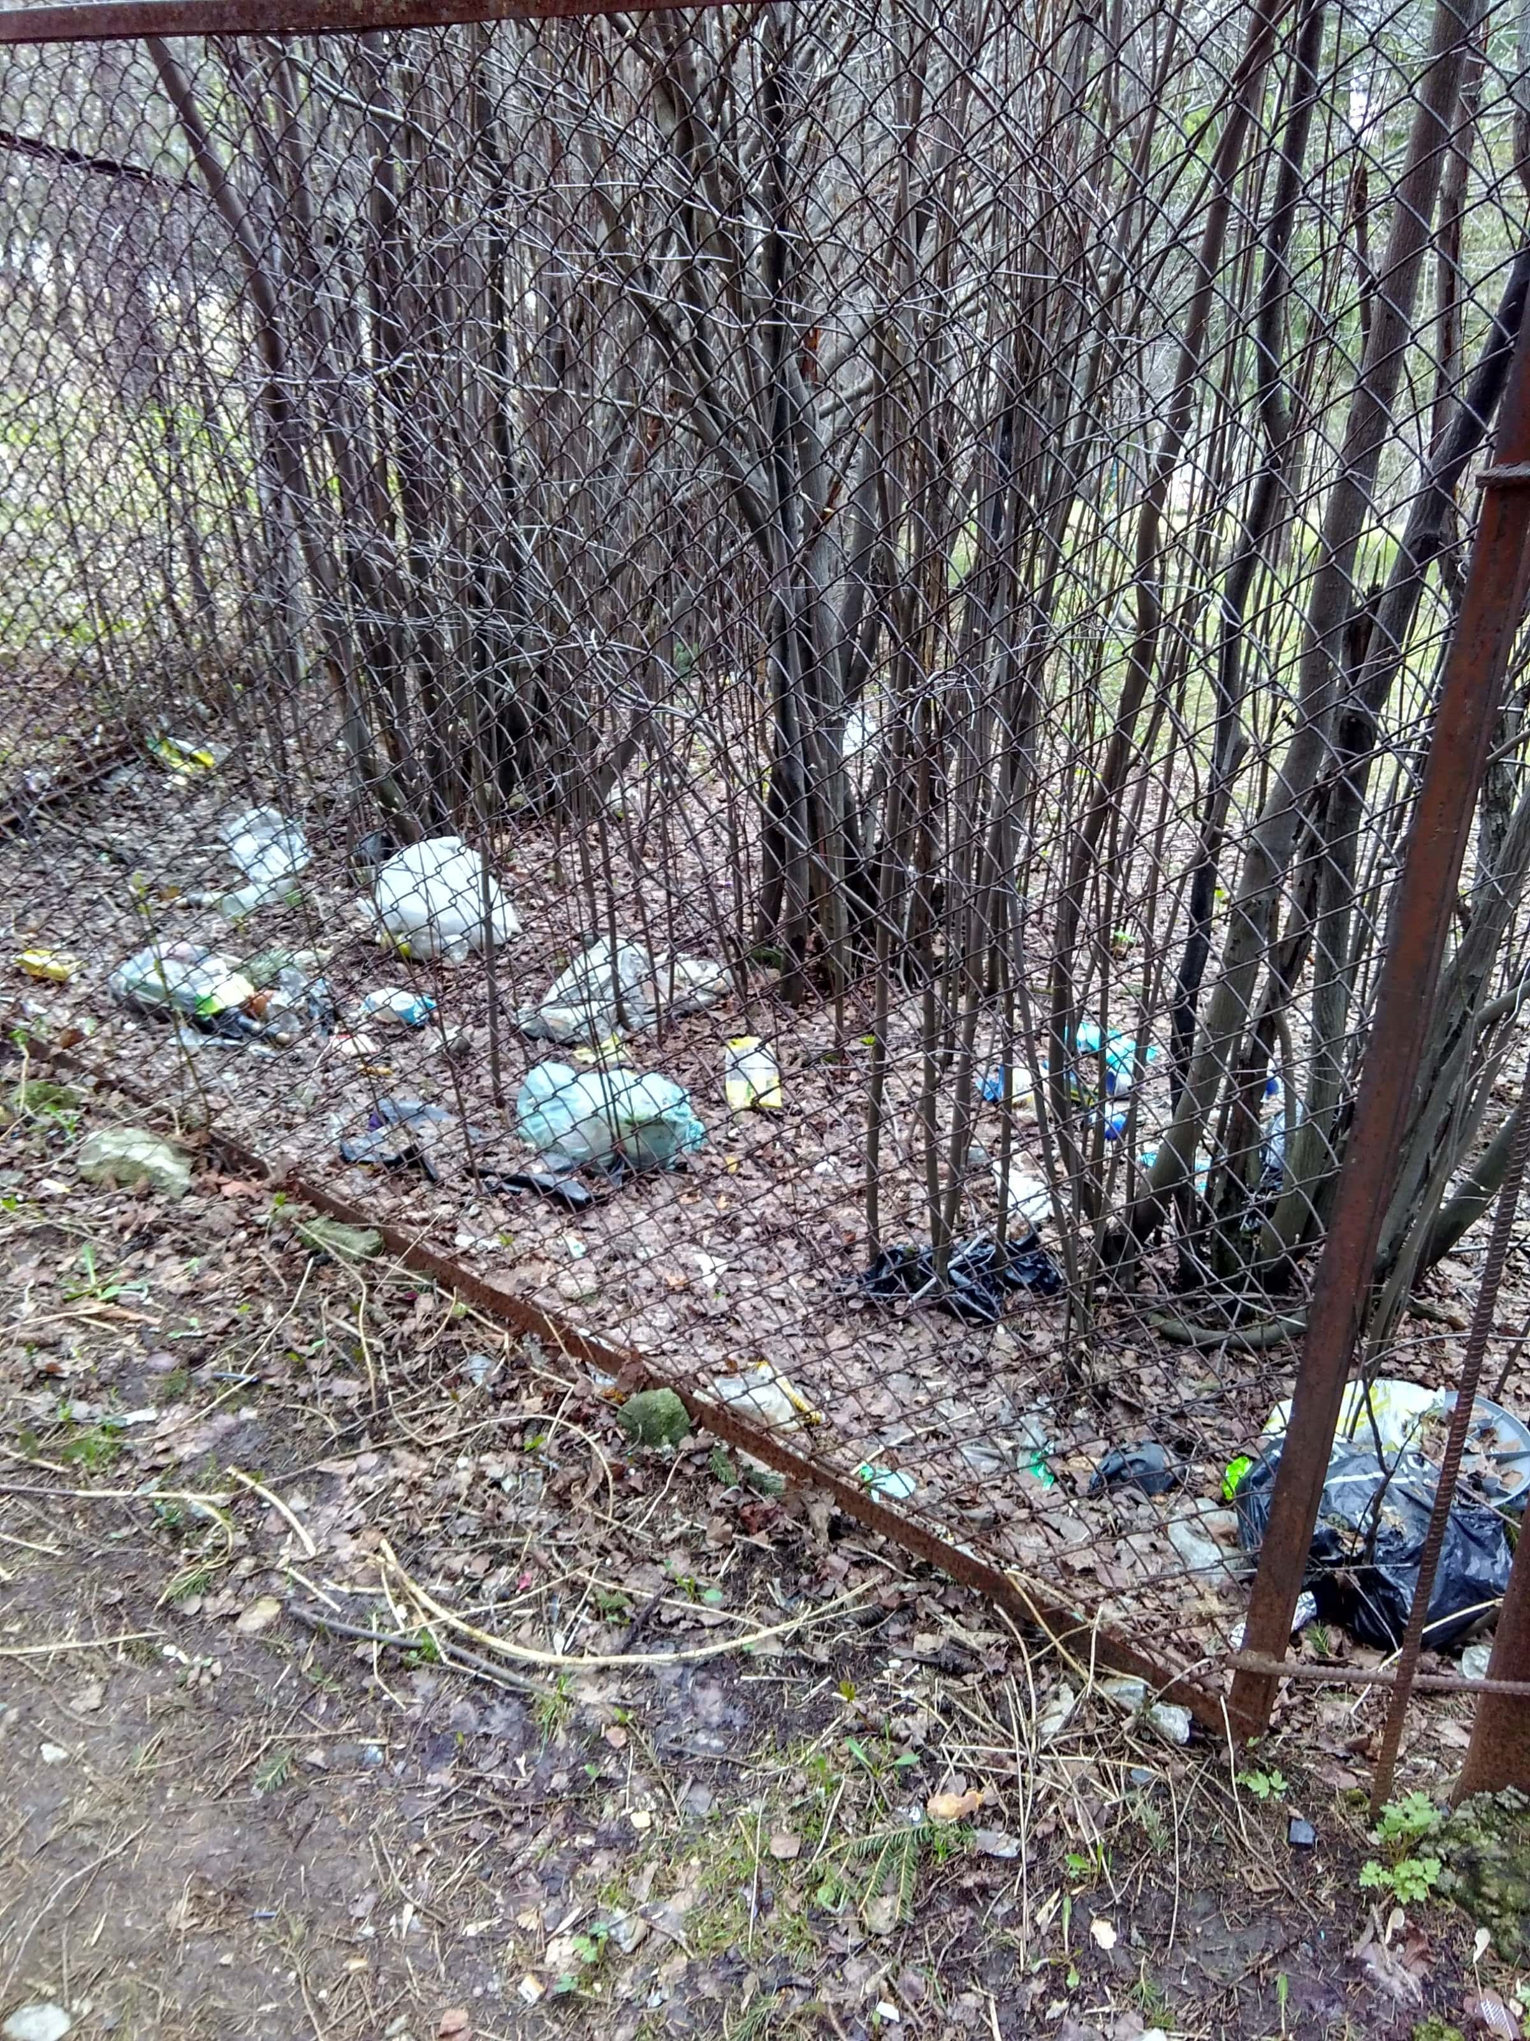

Текст и фото В.Г. Загидуллиной, секретаря ОП ЗГО

